Obslužné činnosti

1. Úvod
2. Hlavní okno činností
2.1. Skupiny činností
2.2. Činnosti klienta
2.3. Objekty napojené na činnost
2.4. Plán činnosti na objektu
2.4.1. Detail jednoho záznamu v plánu činnosti
2.4.2. Vytváření plánu činnosti na objektu
2.4.3. Přeplánování činnosti
3. Zobrazení obslužných činností pro vybraný objekt
4. Souhrnné plánování a summary prováděných obslužných činností
4.1. Sumy nákladů činností
5. Neprovedené činnosti
6. Sledované parametry
7. Číselník činností

1. Úvod

Obslužnými činnostmi jsou myšleny všechny revize, kalibrace, opravy, údržba, prohlídky a další obdobné aktivity. V programu EFA jsou činnosti napojovány na objekty (místnosti, budovy, technologická zařízení,...), prvky pasportů (svítidlo, podlaha, hasící přístroj) nebo sekce objektů a sekce prvků pasportů. Každá činnosti může mít definován plán. Nejběžnější napojení údržby je na objekt (například technologické zařízení). Program obsahuje číselník zákonných stavebních revizí, který je možno použít jako základ při definování těchto revizí, číselník je možno rozšiřovat i o další typy činností (například odběry vzorků pro ŽP a školení obsluhy).

Činnosti jsou v programu EFA členěny do:
1. logických skupin dle typu (Revize, Kalibrace, Údržba, ...)
2. hierarchických skupin v rámci typu (Revize zdvihacích zařízení, Revize Elektro, Kalibrace měřících přístrojů, Údržba vysokozdvižných vozíků, Údržba klimatizačních jednotek, ...)

2. Hlavní okno činností

Hlavní okno řešící problematiku činností je přístupné přes Menu \ Činnosti \ Prováděné činnosti a vypadá následovně:
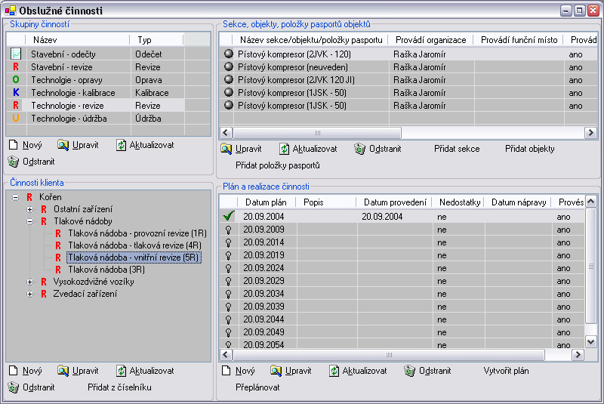

Okno obsahuje
- První a základní úroveň členění činností - Skupiny činností - vlevo nahoře.
- Další členění skupin na - Činnosti klienta - tree vlevo dole.
- Objekty nebo prvky pasportů nebo sekce navázané na činnost - Sekce, objekty, položky pasportů objektů seznam vpravo nahoře (dále jen seznam objektů).
- Plán konkrétní činnosti na objektu - Plán a realizace činnosti - vpravo dole (největší seznam).

Každý ze seznamů obsahuje vždy relevantní položky pro vybranou položku v seznamu nadřazeném. Takže na příkladu je vybrána hlavní kategorie: Technologie - revize, jsou zobrazeny všechny takovéto revize v tree vlevo dole. Je vybrána Technologická revize: Tlakové nádoby \ Tlaková nádoba - vnitřní revize (5R). Pro tuto konkrétní revizi jsou v seznamu vpravo nahoře zobrazeny všechny objekty, kde je prováděna. Jedná se o pět pístových kompresorů, první z kompresorů je vybrán a tak seznam vpravo dole zobrazuje plán revize pro tento kompresor (Pístový kompresor [2JVK 120]). Plán je vždy pro každý řádek v seznamu objektů zvlášť. Každý kompresor má tak vlastní plán a je sledován zvlášť.
Pokud by činnost byla prováděna na více objektech a byla by evidována jako činnost jediná, pak je třeba vytvořit sekci obsahující všechny objekty, na kterých je prováděna a přiřadit této činnosti tuto nově vytvořenou sekci a vytvořit pro ni plán stejně jako by se jednalo o jeden objekt. Prostě každý řádek v seznamu objektů má vlastní plán.

Nyní se budeme podrobněji věnovat jednotlivým oblastem na hlavním okně činností.

2.1. Skupiny činností

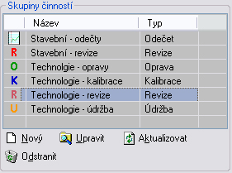
Rozdělení činností do skupin je víceméně na Vás. Je možné že vystačíte se skupinou jedinou (například Stavební revize). Obrázek zobrazuje doporučené členění činností. Pro další práci s činnostmi je třeba minimálně jednu skupinu nadefinovat. Pro přidávání činností je zde tlačítko Nový.

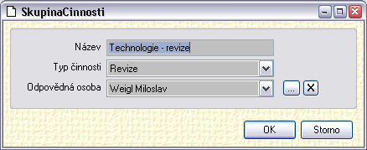
Po stisku tlačítka Nový nebo Upravit se zobrazí tento formulář. Zde je možno zadat jak název skupiny činností, tak zařadit činnosti do typu (Revize, Kalibrace, Prohlídka, Oprava, Údržba, Odečet) a přiřadit odpovědnou osobu ze seznamu zaměstnanců. Odpovědnost je pak dále děděna u již konkrétních činností, ale je ji možno i změnit.

Členění činností do skupin je dále možné využít při sumarizačních pohledech na provedené nebo plánované činnosti, kdy je možno vybírat právě například skupiny činností a zjišťovat tak například všechny neprovedené stavební revize nebo technologické revize v příštích dvou měsících.

2.2. Činnosti klienta

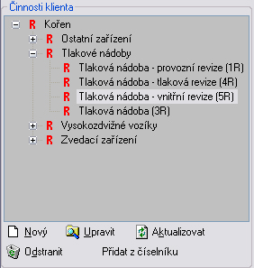
Činnosti klienta jsou již konkrétní činnosti nebo jejich hierarchické grupy. Zde jsou zobrazeny technologické revize, kategorie Tlakové nádoby je rozbalena a zobrazuje čtyři činnosti. K těmto čtyřem činnostem jsou přiřazeny objekty - viz. níže, ale k nadřazené revizi Tlakové nádoby nejsou přiřazeny žádné objekty, je zde jen jako grupa seskupující právě čtyři prováděné revize tlakových nádob. Před vytvořením tohoto seznamu činností si dobře vše rozmyslete, aby jste neměli grup příliš moc a ani příliš málo. Hierarchie je neomezená, je tak možno vytvořit grupy grup atd.

Toto hierarchické členění je jednak přehledné, dále pak umožňuje v sumarizačních pohledech prohledávat plány právě dle těchto grup (například všechny neprovedené revize tlakových nádob). Hierarchii není možno později změnit, není tak možno vložit mezi grupu a činnosti novou grupu a jí již definované činnosti přiřadit.

Novou činnost je možno buď
- vytvořit z číselníku: tlačítko Přidat z číselníku
- nebo vytvořit přímo: tlačítko Nový.

Nová činnost bude přidána vždy pod vybranou položku. Chcete-li přidat činnosti nebo grupu v první hierarchické úrovni, je třeba mít vybránu položku Kořen. Pokud by bylo stisknuto tlačítko Nový nebo Přidat z číselníku v příkladu nahoře, pak by nová činnosti byla podkategorií činnosti Tlaková nádoba - vnitřní revize (5R).

Číselník funguje jako knihovna, činnost je z něj vykopírována, ale není provázána. Pokud provedete později změnu v číselníku činností tak se to v činnostech vygenerovaných z číselníku již před touto změnou nijak neprojeví.

Vytvoření činnosti z číselníku

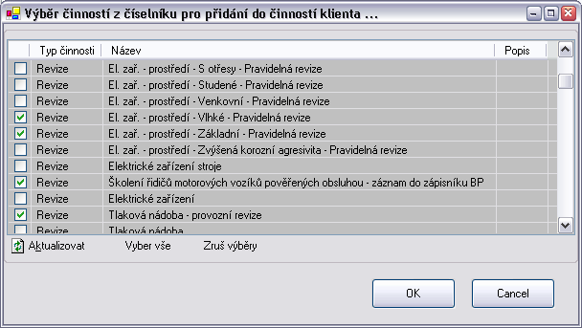
Číselník činností obsahuje zejména stavební revize. Zde je možno zatrhnout i více činností a přidat je tak všechny naráz. A činnosti budou přidány jako podkategorie aktuálně vybrané položky v tree Činnosti klienta.

Vytvoření z číselníku předvyplní některé hodnoty činnosti, které při přímém vytvoření musíte vyplnit ručně. Každopádně je pak možno takto vytvořenou činnosti upravit a nastavit dle vlastních potřeb.

Detail činnosti
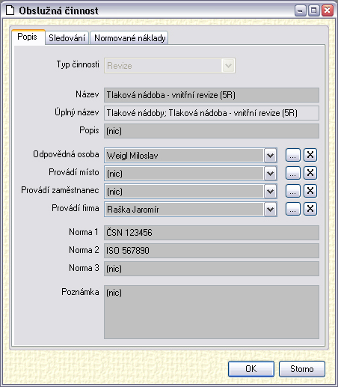
Obslužná činnost, až již vytvořená na základě číselníku nebo přímo, obsahuje údaje popisné, údaje o sledování a nakonec i údaje o normovaných nákladech. Údaje jsou členěny na třech kartách a jsou k dispozici po stisku tlačítka Upravit pod tree Činnosti klienta. Tento formulář je použit i při zadávání nové činnosti přímo pomocí tlačítka Nový.

Na první kartě - Popis - jsou jednak název činnosti a pak odpovědná osoba, funkční místo (například Oddělení údržby), provádějící osoba a firma a odkazy na normy.

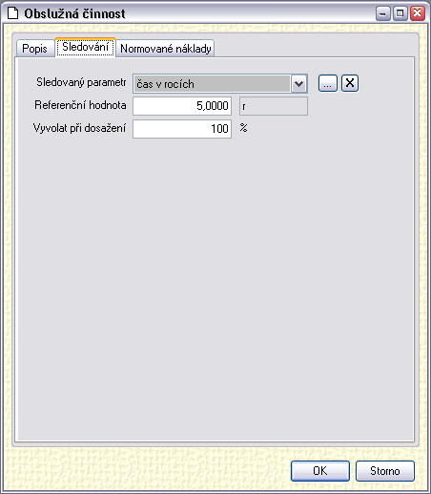
Druhá karta definuje sledovaný parametr, tím je nejčastěji čas v rocích nebo čas v měsících. Referenční hodnota 5,0000 na tomto příkladu znamená, že tato činnosti bude prováděna jednou za 5 let. Kdyby byl zvolen jako sledovaný parametr čas v měsících, pak by referenční hodnota 5,0000 znamenala provádění jednou za 5 měsíců. Práh vyvolání určuje, kdy bude činnost zobrazena v seznamu neprovedených činností. V tomto případě tedy přesně při dosažení 5-ti letého intervalu.

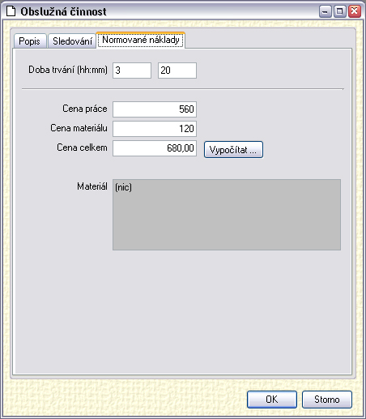
Třetí karta zobrazuje normované náklady. Tato činnosti by tedy měla trvat 3 hodiny a 20 minut a přijde na 680 Kč (560Kč práce a 120Kč materiál). Tlačítko Vypočítat sečte hodnoty v Cena práce a Cena materiálu. Je tedy možno i zapsat cenu celkem bez zadání cen práce a materiálu.

Do pole materiál je možno zapsat který materiál je pro tuto činnost spotřebován.

Sledování časů a nákladů je výhodné zejména pro provádění sumarizací a to jak retrospektivních (co nás vybrané provedené činnosti stály) tak prospektivních (co nás plánované činnosti budou stát).

Každá nově vytvořená činnosti může být napojena na objekt (například technologické zařízení nebo budovu či místnost) a pro tento objekt a tuto činnost může být vytvořen plán.

2.3. Objekty napojené na činnost

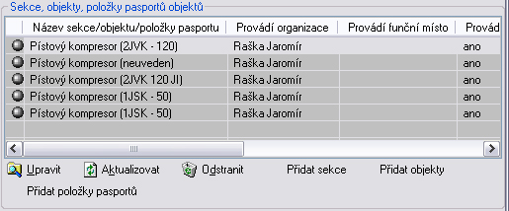
Seznam objektů napojených na činnost zobrazuje všechny objekty, prvky pasportů a případně sekce, které jsou na vybranou činnosti napojeny.
Každý objekt při svém přiřazení k činnosti dědí její údaje z jejích tří karet (popis, sledování, náklady), tyto údaje je možno pro každý objekt zvlášť doladit. Takže každý objekt má ve svém detailu také tři mírně modifikované karty.

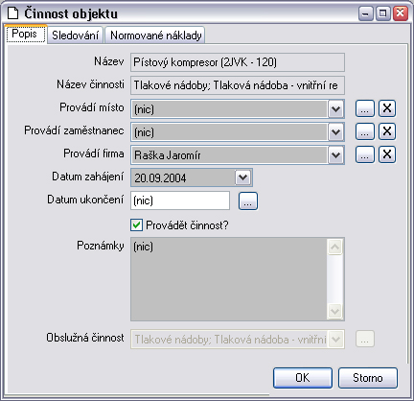
Je zde možno zadat datum zahájení a případně i ukončení provádění činnosti na objektu. Pomocí odtržení zátržítka Provádět činnost? je možno provádění pozastavit. Taková pozastavená činnost na objektu se nebude zobrazovat při plánování.

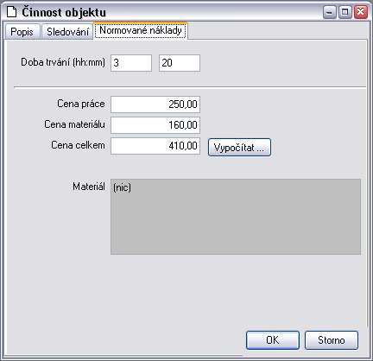

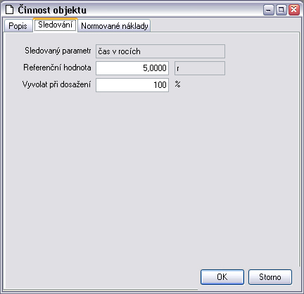

2.4. Plán činnosti na objektu

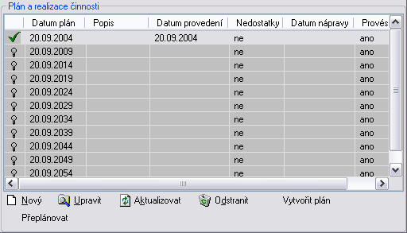
Plán činnosti zobrazuje datumy plánované, datumy skutečného provedení a další údaje. Plán je možno přeplánovat od vybraného datumu i doplánovat.

2.4.1. Detail jednoho záznamu v plánu činnosti

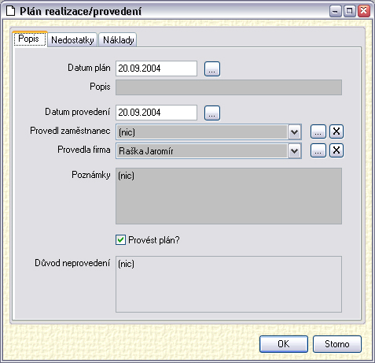
Každý záznam v plánu obsahuje jednak plánované datum a datum provedení, dále pak údaje o tom, kdo činnosti provedl.
Každý jeden záznam v plánu je možno zneplatnit pomocí zátržítka Provést plán?. Toto zneplatnění vyřadí danou položku a v tomto konkrétním čase nebude provedení systém kontrolovat.

Další karty evidují zjištěné nedostatky, jejich napravení a skutečné náklady na provedení v daném čase.

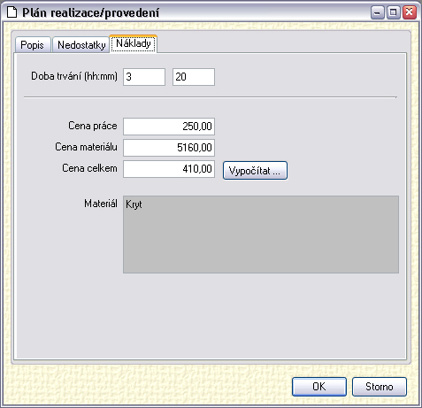

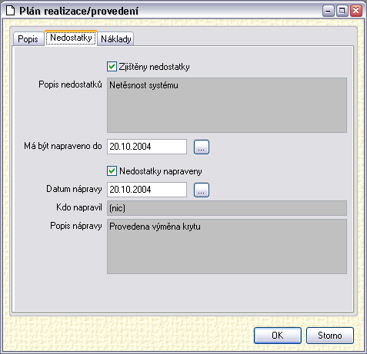

2.4.2. Vytváření plánu činnosti na objektu

Plán provádění činnosti na vybraném objektu je možno vytvořit pomocí tlačítka Vytvořit plán. Po stisku tlačítka se zobrazí formulář:

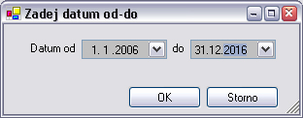

Který po zadání Datum od a do a stisku OK zobrazí návrh plánu:

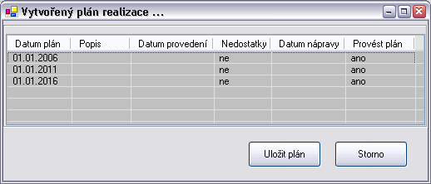
Pokud je návrh stejný jako Vaše očekávání, stiskněte tlačítko Uložit plán a nový plán je vytvořen.

Doplánování je prováděno stejně jako vytváření plánu. Po stisku tlačítka Vytvořit plán prostě zadáte jako Datum od první nové datum a jako Datum do poslední plánované datum.

2.4.3. Přeplánování činnosti

V případě, kdy zadáte datum provedení jiné, než plánované, budete dotázáni na přeplánování plánu. Systém umí plán změnit a nastavit ve stejných intervalech avšak relativně k aktuálnímu datumu provedení. Stejně tak je možno přeplánovat přímo pomocí tlačítka Přeplánovat. Po stisku tohoto tlačítka se zobrazí okno pro zadání nového datumu, který má být použit jako datum plánu provedení pro vybraný záznam v plánu:
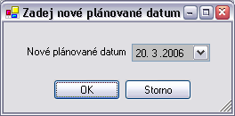

Po stisku tlačítka OK bude plán od vybraného záznamu včetně přeplánován počínaje datumem 20.3.2006. Přepsány budou tedy i datumy plánu u všech následujících položek v plánu s dodržením intervalu.

3. Zobrazení obslužných činností pro vybraný objekt

Program EFA umí zobrazit všechny činnosti prováděné na vybraném objektu (například místnosti, klimatizační jednotce nebo plynovodu). Toto zobrazení je vyvedeno hned v hlavním formuláři aplikace na kartě činnosti:

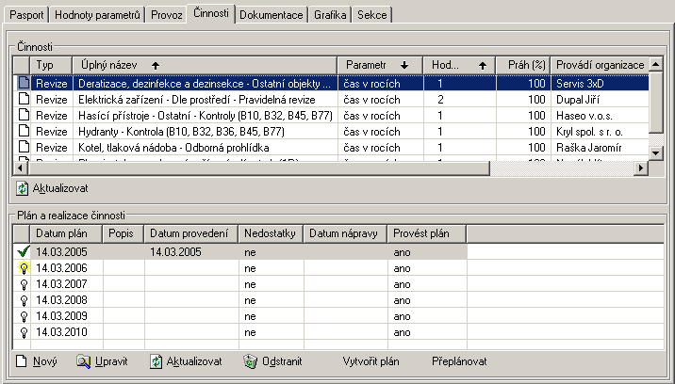

Karta činnosti na hlavním formuláři programu EFA zobrazuje seznam činností vybraného objektu. Pro každou činnosti umí zobrazit i plán. Zde na této kartě je možno s plánem i přímo pracovat, zadávat provedení činnosti a přeplánovávat. Není však zde možno měnit údaje činnosti samotné, činnosti přidávat a odstraňovat. Toto je možno provádět pouze na hlavním formuláři činností.

4. Souhrnné plánování a summary prováděných obslužných činností

Program EFA umí zobrazit činnosti také z pohledu "Co za kalibrace budeme provádět tento rok?" nebo například "Které revize již měly být provedeny, ale nebyly?" nebo "Co všechno jsme udělali v údržbě v prvním čtvrtletí?".

K těmto sumárním pohledům slouží formulář Plán činností přístupný z Menu \ Činnosti \ Plán činností.

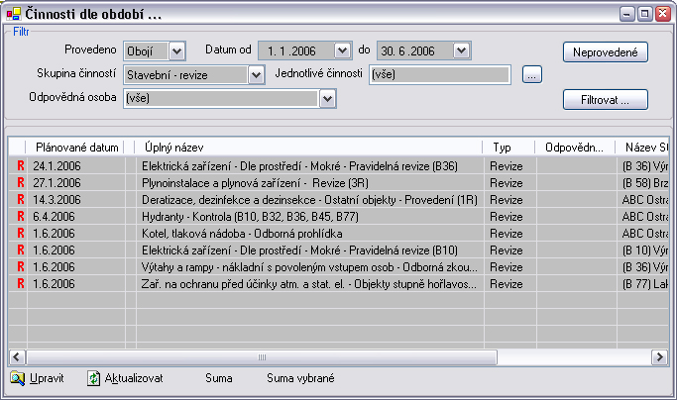

Formulář obsahuje tyto prvky:

- Provedeno (ano,ne,obojí) - definuje, které činnosti z pohledu provedení chceme zobrazit (neprovedené jsou všechny budoucí a ty, které v provedení pokulhávají)
- Datum od a Datum do - definují časový rámec ve kterém chceme činnosti vidět
- Skupina činností - zde je možno zvolit, kterou skupinu činností chceme sledovat (Stavební revize, Technologické revize,...)
- Jednotlivé činnosti - zde je možno dále zúžit množinu činností, kterou chceme sledovat (například Revize zdvihacích zařízení nebo Deratizace)
- Odpovědná osoba
- Vlastní seznam činností

Formulář obsahuje tato tlačítka:

- Neprovedené - nastaví prvky do stavu, kdy budou po stisku tlačítka Filtrovat zobrazeny všechny neprovedené činnosti dále blíže specifikované v prvcích Skupina činností, Jednotlivé činnosti případně Odpovědná osoba.
- Filtrovat - provede výběr a zobrazení údajů odpovídajících vybraným kritériím (v tomto příkladě tedy Provedené i neprovedené Stavební revize v období 1.1.2006 až 30.6.2006.

4.1. Sumy nákladů činností

Pro zobrazené činnosti v seznamu je možno pomocí tlačítek Suma a Suma vybrané zobrazit součet časů a nákladů na jejich provedení.
Tlačítko Suma zobrazí součet pro všechny činnosti v seznamu, tlačítko Suma vybrané zobrazí součet pro pouze vybrané řádky v seznamu.
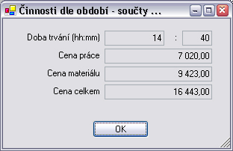

5. Neprovedené činnosti

Variací na téma sumárních pohledů na činnosti je i formulář Neprovedené činnosti. Tento formulář je přístupný pomocí Menu \ Činnosti \ Neprovedené činnosti a zobrazuje všechny zjištěné neprovedené činnosti bez jakéhokoli dalšího filtrování.

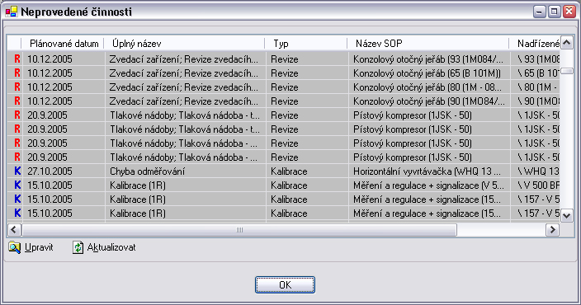

V programu EFA je možno nastavit automatické zobrazení tohoto formuláře při spuštění aplikace. Nastavení spouštění tohoto okna je na kartě Klient, která je přístupná přes Menu \ Klient \ Klienti a doubleclicku na odpovídající řádek v seznamu klientů (většinou je pouze jeden klient).

Výpočet neprovedených činností zabere trochu času, proto při větším množství činností v systému automatické spouštění tohoto okna nedoporučujeme.

6. Sledované parametry

Pro potřeby napojení činností na různé druhy času (měsíce, dny, hodiny, roky,...) je v aplikaci EFA číselník sledovaných parametrů. Tento číselník je přístupný pomocí Menu \ Činnosti \ Sledované parametry:

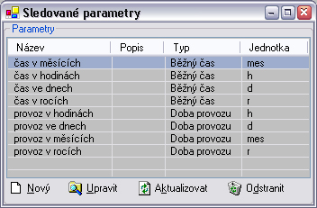
Seznam zobrazuje název parametru, jeho typ (Běžný čas, Doba provozu, Načítaný, Stavový) a jednotku.

Nový parametr je možno definovat pomocí tlačítka Nový, které zobrazí detail formulář:

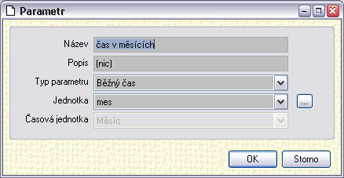
Všechny běžné parametry jsou již v programu připraveny takže tuto oblast navštívíte pouze zřídka. Je zde však možno definovat také vlastní parametry typu motohodiny nebo počty vyrobených kusů.

7. Číselník činností
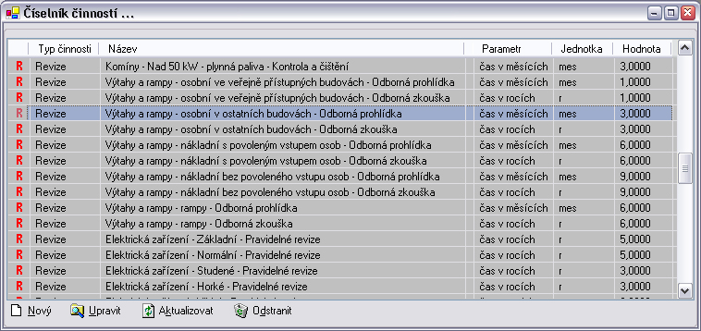

Číselník obsahuje běžně prováděné činnosti. Tyto je pak možno použít jako základ pro vytváření vlastních prováděných činností. Každá činnosti v číselníku je definována na třech kartách (obdoba prováděné činnosti a činnosti na konkrétním objektu). Tyto karty jsou opět: Popis, Sledování a Náklady:

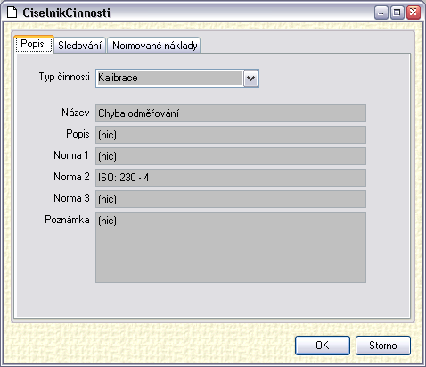
Takže v číselníku činností jsou údaje o typu a názvu každé činnosti, sledované parametry a jejich periodicita a normované náklady.

Činnosti samotné však je možno zakládat i bez použití číselníků, ty jsou takovým vzorem a každá činnosti z něj vytvořená může být libovolně upravena.

